ВСЕРОССИЙСКАЯ ОЛИМПИАДА ШКОЛЬНИКОВ ПО ГЕОГРАФИИ

**ШКОЛЬНЫЙ ЭТАП**

**ТЕОРЕТИЧЕСКИЙ ТУР**

возрастная группа (11 классы)

**Уважаемый участник олимпиады!**

Вам предстоит выполнить теоретические (письменные) и тестовые задания.

Время выполнения заданий теоретического тура 1 академический час ( 45 минут).

Выполнение теоретических (письменных) заданий целесообразно организовать следующим образом:

- не спеша, внимательно прочитайте задание и определите наиболее верный и полный ответ;

- отвечая на теоретические вопросы и выполняя практические задания, обдумайте и сформулируйте конкретный ответ только на поставленный вопрос;

- если Вы отвечаете на задание, связанное с заполнением таблицы или схемы, не старайтесь детализировать информацию, вписывайте только те сведения или данные, которые указаны в вопросе;

- особое внимание обратите на задания, в выполнении которых требуется выразить Ваше мнение с учетом анализа ситуации или поставленной проблемы. Внимательно и вдумчиво определите смысл вопроса и логику ответа (последовательность и точность изложения). Отвечая на вопрос, предлагайте свой вариант решения проблемы, при этом ответ должен быть кратким, но содержать необходимую информацию;

- после выполнения всех предложенных заданий еще раз удостоверьтесь в правильности выбранных Вами ответов и решений.

Выполнение тестовых заданий целесообразно организовать следующим образом:

- не спеша, внимательно прочитайте тестовое задание;

- определите, какой из предложенных вариантов ответа наиболее верный и полный;

- напишите букву, соответствующую выбранному Вами ответу;

- продолжайте таким образом работу до завершения выполнения тестовых заданий;

- после выполнения всех предложенных заданий еще раз удостоверьтесь в правильности ваших ответов;

- если потребуется корректировка выбранного Вами варианта ответа, то неправильный вариант ответа зачеркните крестиком и рядом напишите новый.

Предупреждаем Вас, что:

- при оценке тестовых заданий, где необходимо определить один правильный ответ, **0** баллов выставляется за неверный ответ и в случае, если участником отмечены несколько ответов (в том числе правильный), или все ответы;

- при оценке тестовых заданий, где необходимо определить все правильные ответы, **0** баллов выставляется, если участником отмечены неверные ответы, большее количество ответов, чем предусмотрено в задании (в том числе правильные ответы) или все ответы.

Задание теоретического тура считается выполненным, если Вы вовремя сдаете его членам жюри.

**Максимальная оценка – 70 баллов.**

**Бланк ответов**

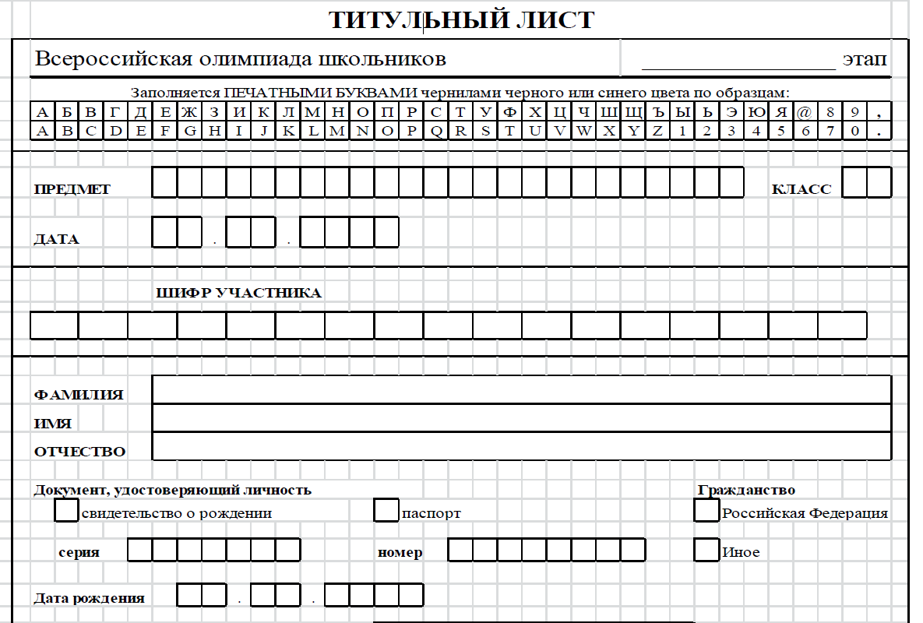

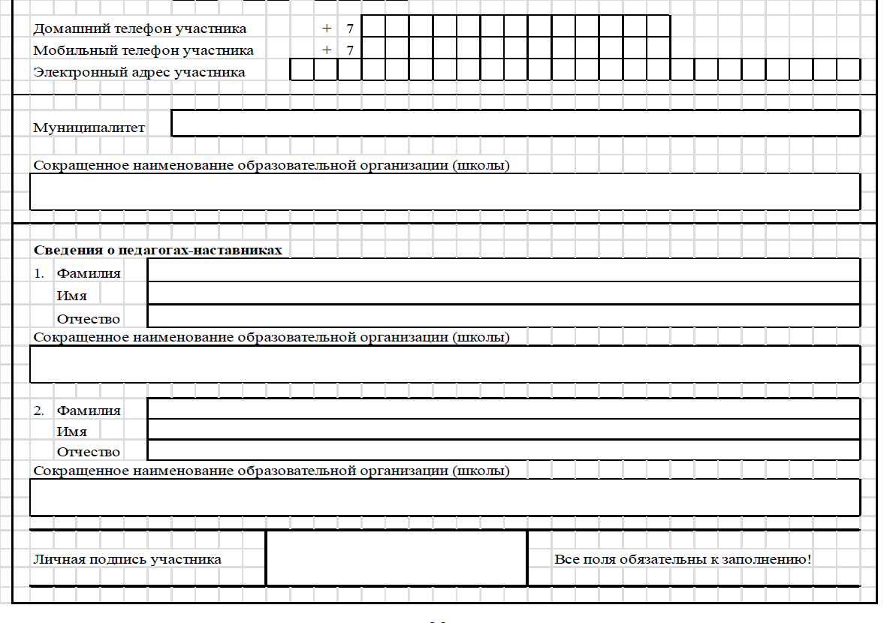

ВСЕРОССИЙСКАЯ ОЛИМПИАДА ШКОЛЬНИКОВ ПО ГЕОГРАФИИ

**ШКОЛЬНЫЙ ЭТАП**

**ТЕОРЕТИЧЕСКИЙ ТУР**

возрастная группа (11 классы)

**Задание 1.**

Выберите один или несколько верных ответов.

Какой из стран отвечает структура занятости населения, показанная на рисунке

а) Индонезия б) Швеция в) Великобритания г) Канада

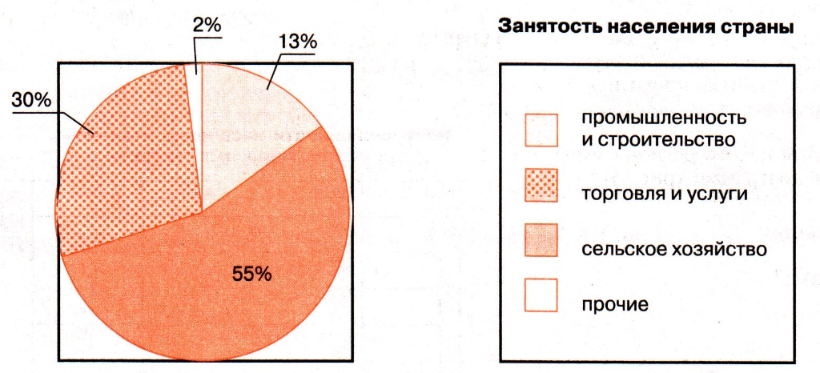

**Ответ:** ____________________________________________________________

**Задание 2**.

Выберите один или несколько верных ответов.

Определите страну по ее краткому описанию: «Эта страна восхитительной природы с живописными горными вершинами, с зелеными долинами и обширными равнинами расположена на юге материка. На юге страны простираются кедровые леса, а на северо-западе жаркие равнины сменяются песками пустыни. В недрах залегают огромные запасы полезных ископаемых: алмазы, золото, уголь, медь, железная руда и др., а по запасам марганцевых руд она занимает первое место в мире. Страна относится к развитым странам мира».

а) ЮАР б) Канада в) Китай г) Мавритания

**Ответ:**____________________________________________________________

**Задание 3.**

Выберите один или несколько верных ответов.

Электронное машиностроение - отрасль специализации стран

а) Алжира и Ирана б) Малайзии и Республики Корея

в) Греции и Саудовской Аравии г) Португалии и Украины

**Ответ: _________________________________________________________**

**Задание 4.**

Выберите одно или несколько верных ответов.

Для какой из перечисленных стран характерен миграционный прирост населения?

а) Франция б) Китай в) Конго г) Камбоджа

**Ответ**:________________________________________________________

**Задание 5.**

Выберите один или несколько верных ответов.

Найдите ошибку в перечне основных экспортеров зерна на мировой рынок

а) США б) Япония в) Канада г) Франция

**Ответ**:____________________________________________________________

**Задание 6.**

Выберите один или несколько верных ответов.

На каком острове Индонезии наиболее высока плотность населения, расположена столица страны, наиболее развита промышленность и рисосеяние ?

а) Суматра б) Ява в) Калимантан г) Бали

**Ответ**:____________________________________________________________

**Задание 7.**

Выберите один или несколько верных ответов.

Определите страну по характерным для нее словам: креолы, гаучо, мясное скотоводство, пшеница

а) Перу б) Коста-Рика в) Бразилия г) Аргентина

**Ответ**:____________________________________________________________

**Задание 8.**

Выберите по одной стране для каждого из континентов с самой высокой долей орошаемых угодий в земледельческой площади. Перечислите продовольственные и технические сельскохозяйственные культуры, выращивание которых составляет основы земледелия каждой из этих стран. Ответ оформите в виде таблицы 11.3:

Таблицы 11.3

|  |  |  |  |
| --- | --- | --- | --- |
| Континент | Страна с самой низкой долей орошаемых земель | Основные сельскохозяйственные культуры | |
| Продовольственные | Технические |
| Африка |  |  |  |
| Евразия |  |  |  |
| Ю.Америка |  |  |  |
| С.Америка |  |  |  |

**Задание 9.**

На карте цифрами обозначены основные ареалы традиционной хозяйственной деятельности шести этносов. Определите названия этих этносов, используя их изображения на фотографиях (1- 6) и заполните таблицу 11.5.

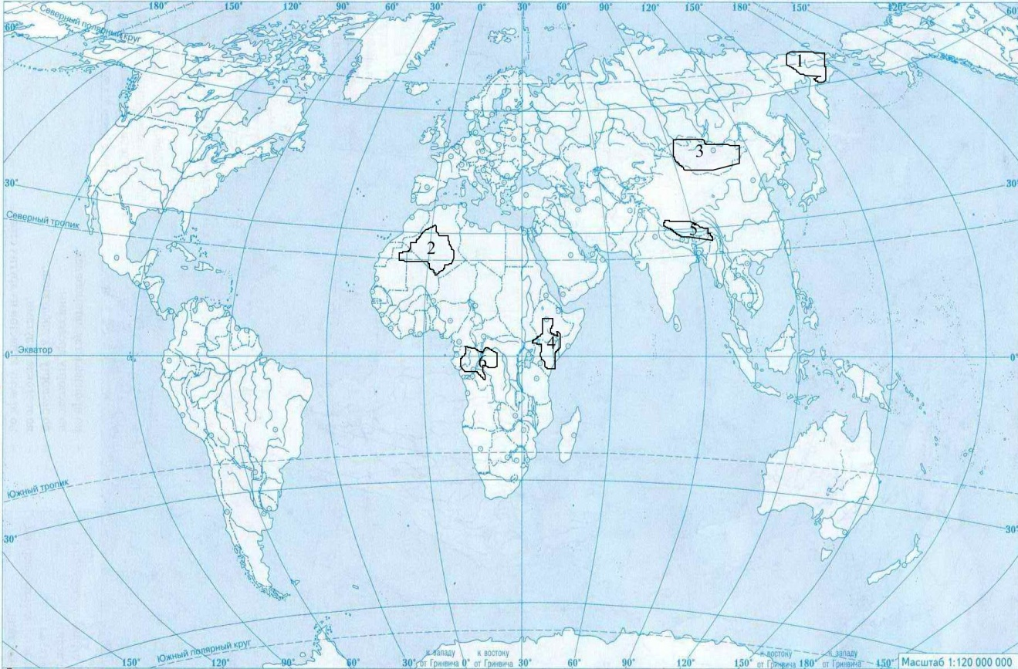

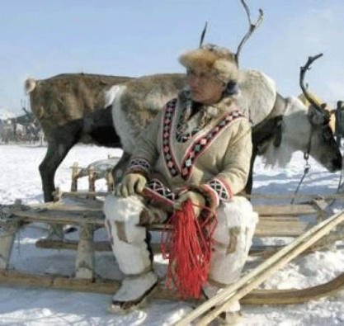 1.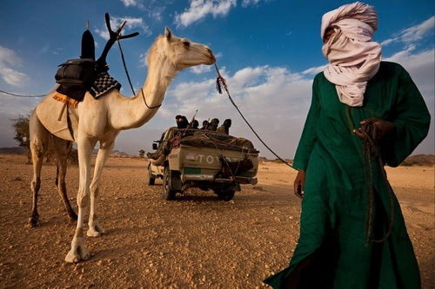 2. 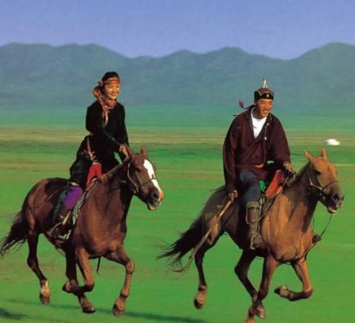 3.

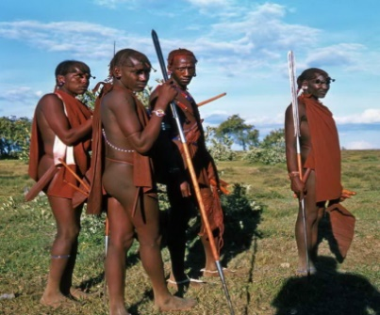4. 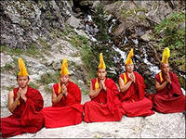 5. 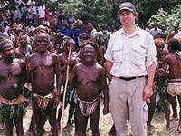6.

Таблица 11.5.

|  |  |  |  |  |  |  |
| --- | --- | --- | --- | --- | --- | --- |
| № | Этносы | Ландшафты | Типы  жилищ | Особенности  одежды | Особенности  питания | Типы  хозяйствования |
| 1 |  |  |  |  |  |  |
| 2 |  |  |  |  |  |  |
| 3 |  |  |  |  |  |  |
| 4 |  |  |  |  |  |  |
| 5 |  |  |  |  |  |  |
| 6 |  |  |  |  |  |  |